毕 业 论 文

论文题目 视频推荐系统设计与实现
系统设计与实现
学 院 计算机学院
专 业 计算机科学与技术
年 级 2014 级
学 号 201424131110
学生姓名 陈艺源
指导教师 刘俊杰
完成时间 2018 年 4 月

肇庆学院教务处制

学术诚信声明

本人所呈交的毕业论文，是在指导教师的指导下独立完成。研究工作所取得的成果、数据、图片资料均真实可靠。除文中已注明引用的内容外，不包含任何其他人或集体已经发表或撰写过的作品或成果。对本论文的研究做出重要贡献的个人和集体，均已在文中以明确的方式标明。本毕业论文的知识产权归属于培养单位。本人完全意识到本声明的法律结果由本人承担。

本人签名： 日期：

摘 要

视频推荐系统通过收集用户的个性化需求和跟踪用户行为来为用户推荐可能喜欢的视频，使用户在当今海量的视频当中找到自己想要看的内容，为用户节省下大量的查找视频的时间，以小程序为载体使得用户可以不费代价，随时随地地使用本系统，为用户带来极大的便利。系统采用了python语言和mysql数据库进行开发，已小程序作为客户端，经过实践可以满足用户日常使用的需求。

关键词：视频; 个性化推荐; 小程序

Abstract

This paper designs a scientific and technical company work schedule information system. The system can of limited company of science and technology work agenda for arrangement and management, make the company staff attendance registration, and the employee attendance information for management and approval process, the file sharing, and to let company personnel view to the company notice notice. This system mainly aims at the manager, the manager, the general staff three different entities to design the manager operating module, the manager operation module, the general staff operating module three main parts. Between the three entities to assist with each other, together with the completion of the management of the daily work of the technology company. The system uses ASP.NET Framework 4 and SQL Server database to develop. After practice, the system achieved the daily work of technology companies convenient and efficient management requirements.

Keywords：schedule planning；attendance management；process approval；Web application

目 录

1引言 1
1.1问题简述 1
1.2解决方案 1
1.3开发环境 2
2系统设计分析 2
2.1可行性研究 2
2.1.1应用可行性 2
2.1.2经济可行性 2
2.1.3技术可行性 3
2.2需求分析 3
2.3系统流程 4
2.4功能模块 4
2.4.1主要功能 4
2.4.2模块划分 5
2.5数据库表 6
2.6字段 7
2.7小结 12
3系统设计实现 12
3.1功能结构 12
3.2公共模块 12
3.3各模块的实现 13
3.3.1登录模块的实现 13
3.3.2管理员模块的实现 14
3.3.3经理模块的实现 19
3.3.4一般员工模块的实现 23
3.4小结 27
4系统测试 27
4.1登录模块的测试 27
4.2对系统管理员的测试 29
4.3对经理的测试 33
4.4对一般员工的测试 36
4.5小结 39
5结论与展望 39
参考文献 40
致 谢 41

视频推荐系统设计与实现

1引言

1.1问题简述
计算机技术和网络技术的迅速发展，视频产业不断增长，以及人民群众文化水平和精神需求的不断提高。使得每个现代人都产生了对视频一类的文化娱乐产品的极大需求，而快速增长的视频数量，使得快节奏的现代人急需一个能给自己节省寻找视频时间的应用。
随着信息技术和互联网的发展，人们逐渐从信息匮乏的时代走入了信息过载的时代。在这个时代，无论是信息消费者还是信息生产者都遇到了很大的挑战：作为信息消费者，如何从大量信息中找到自己感兴趣的信息是一件非常困难的事情；作为信息生产者，如何让自己生产的信息脱颖而出，受到广大用户的关注，也是一件非常困难的事情。

1.2解决方案
推荐系统就是解决这一矛盾的重要工具。推荐系统的任务就是联系用户和信息，一方面帮助用户发现对自己有价值的信息，另一方面让信息能够展现在对它感兴趣的用户面前，从而实现信息消费者和信息生产者的双赢。本文开发的视频推荐系统通过收集用户的信息、记录用户使用本系统的行为，为用户推荐可能喜欢的视频，免除用户在互联网庞大视频中寻找的时间，既解决了用户找不到喜欢的视频的问题，也为用户节省了时间。

1.3开发环境
本系统当前采用的开发环境如表1-1所示。
表1-1系统的开发环境
环境名称 | 环境说明
操作系统 | 64位Microsoft Windows 10 系统
开发工具 | Pycharm 2018.4、小程序开发者工具
数据库环境 | MySQL 5.6
开发语言 | Python 3.4

2系统设计分析

2.1可行性研究
为了让系统开发人员有目的地以用户需求为目标开发系统，我们需要对系统的可行性进行研究，系统的可行性将从应用可行性、经济可行性、技术可行性进行分析。

2.1.1应用可行性
在现在快节奏社会的现实中，用户与应用的关系更趋向于与服务的需求与供给的关系，用户粘性不再是应用最注重的因素，本系统以微信小程序为平台，用户无需下载，只在需要的时候打开，不会引起用户的反感，用户只要在有网络的地方就能得到需要的服务，降低了用户使用门槛的同时，提高了用户使用本应用的意愿，而本应用满足的又是快节奏社会下用户的精神需求，用户的使用意愿可以得到保证

2.1.2经济可行性
为了衡量项目的收支关系，保证系统长久的运营，需要对系统的经济可行性进行分析。
本系统除了服务器的租用费用外几乎没有额外的支出，而收入方面，前期以积攒用户数量为主，中期可以尝试引入广告盈利，后期有一定用户基数后甚至可以在推荐视频的排名上收取置顶费用。即使没有人员和大量的基金也可以保持系统的稳定运行。

2.1.3技术可行性
本系统使用的开发语言是Python3.4，作为现在前景最好的开发语言，Python可以胜任从网站开发到数据挖掘等工作，而其容易上手的特性更是为项目的开发提供了便利，而作为Python最新的版本，Python3解决了Python2中存在的一些不合理的设计，使得项目的开发减少了许多不必要的阻碍，数据库方面选用的是MySQL数据库，MySQL数据库虽然是免费的小型数据库，但其稳定性与性能已经通过了许多中小型公司的检验，至少对于从开发到正式上线后的很长一段时间来说，mysql数据库是可以胜任日常的需求的，开发工具方面后端采用了Pycham这个Python工具，其中对于Python web必要组件的集成和代码的自动补全功能都为项目开发提供了极大的便利，是开发者将精力集中在功能的实现上；在前端开发工具的选择上选择了微信开发者工具，其对小程序开发的支持可以满足大部分小程序的开发与测试。
在前后交互方面选择C/S这种客户端/服务器这种前后端分离的交互方式，减少系统的耦合性的同时也提高了系统的稳定性。
以上对于语言、技术、架构的分析可以得出结论，本系统使用的技术完全可行。

2.2需求分析
视频推荐系统本质还是基于数据库的内容分拣系统，在需求上需要满足下面几点
- 用户界面和交互必须友好。
- 信息保存方面必须稳定安全
- 用户输入需要进行严格的校验，保证系统稳定性。
- 系统逻辑判断方面必须严谨，避免经常出现错误。

通过对网络上其他领域类似产品的使用和观察，总结出了以下本系统需要具备的功能，首先用户在初次登陆系统时需要通过微信提供的接口获取用户与视频推荐相关的信息，并且挑战到兴趣选择页面，诱导用户选择自己偏好的视频类型，这个偏好需要在用户使用过程中可以随时切换。由于本系统的主要功能是视频推荐，所以在首页处应当在最显眼的位置摆放推荐视频模块，鼓励用户使用本功能，同时在首页的其他位置加入各视频分类的最新视频，使得用于推荐算法的数据来源更加多样化，提高推荐结果的精确度。在调查过程中，发现用户对于视频收藏功能很感兴趣，同时用户收藏视频的行为也可以成为推荐算法的数据来源，故在视频详情页加入收藏功能，用户可以在个人中心的收藏界面查看。

2.3系统流程
视频推荐系统系统的工作流程如图2-1所示。

开始

登陆系统

是否新用户？
选择偏好
是

否
进入首页

退出系统

图2-1视频推荐系统的工作流程
微信小程序由于可以直接使用微信登陆不需要注册流程

2.4功能模块

2.4.1主要功能
通过相关的调查分析，视频推荐系统的主要功能包括：
- 视频展示。
- 用户偏好设置。
- 用户收藏管理。

视频推荐系统的功能模块图如图2-2所示。

视频推荐系统
视频展示
偏好设置
收藏管理

图2-2视频推荐系统功能模块图

2.4.2模块划分
经过上面的功能的分析，科技公司工作日程信息系统可以分为5个模块，而且每个模块需要有下面这些功能：
- 登录模块：记录登陆状态。
- 视频展示主要功能模块。
- 推荐视频展示：展示为用户推荐的视频。
- 最新视频展示：为用户展示最新的视频。
- 偏好设置模块：允许用户设置偏好的视频类型。
- 收藏管理主要功能模块。
- 查看收藏视频列表。
- 删除收藏的视频。
- 查看收藏视频的详情。

2.5数据库表
视频推荐系统目前选择了MySQL数据库，创建数据库名称为video。共有13张和系统有关的表，主要的数据表有部门信息表（ERPBuMen），用户信息表（ERPUser），角色信息表（ERPJiaoSe），日程安排表（ERPAnPai），考勤表（ERPKaoQin），考核表（ERPKaoHe），汇报表（ERPHuiBao），文件表（ERPFileList），公告表（ERPGongGao）。描述了各个表说明的表如表2-1所示。
表2-1各表的含义说明
各表的表名 | 各表的说明
部门信息表（ERPBuMen） | 部门基本信息
用户信息表（ERPUser） | 用户基本信息
角色信息表（ERPJiaoSe） | 登记角色信息
日程安排表（ERPAnPai） | 公司的日程信息安排
考勤表（ERPKaoQin） | 上下班时间登记
考勤设置表（ERPKaoQinSetting） | 考勤时间设置
请假登记表（ERPDengJi） | 请假信息
考核表（ERPKaoHe） | 考核信息
考核项目表（ERPKaoHeXM） | 考核项目信息
考核任务表（ERPKaoHeRW） | 考核任务信息
汇报表（ERPHuiBao） | 汇报文件信息
文件表（ERPFileList） | 文件信息
公告表（ERPGongGao） | 公告信息

2.6字段
各个数据表字段的详细设置分别如下：
- 部门信息表（ERPBuMen）。部门信息表（ERPBuMen）主要存放公司内相关部门的一些信息，ERPBuMen数据表的结构如表2-2所示。
表2-2部门信息表（ERPBuMen）
字段属性名 | 类型与长度 | 空？ | 主键？ | 相关描述
ID | int | 否 | 是 | 部门ID
BuMenName | varchar(50) | 是 |  | 部门名称
ChargeMan | varchar(500) | 是 |  | 主管
TelStr | text | 是 |  | 电话
ChuanZhen | datetime | 是 |  | 传真
BackInfo | datetime | 是 |  | 备注信息

- 用户信息表（ERPUser）。用户信息表（ERPUser）存放用户的相关信息，ERPUser数据表的结构如表2-3所示。
表2-3用户信息表（ERPUser）
字段属性名 | 类型与长度 | 空？ | 主键？ | 相关描述
ID | int | 否 | 是 | 用户ID
UserName | varchar(50) | 是 |  | 用户名
UserPwd | varchar(200) | 是 |  | 用户密码
TrueName | varchar(50) | 是 |  | 登录账号
Serils | varchar(50) | 是 |  | 员工编号
Department | varchar(50) | 是 |  | 所属部门
JiaoSe | varchar(50) | 是 |  | 所属角色
ZhiWei | varchar(50) | 是 |  | 职位
ZaiGang | varchar(50) | 是 |  | 在岗
EmailStr | varchar(50) | 是 |  | Email地址
IfLogin | varchar(50) | 是 |  | 是否允许登录
Sex | varchar(50) | 是 |  | 性别
SFZSerils | varchar(50) | 是 |  | 身份证号
JiaTingDianHua | varchar(50) | 是 |  | 手机号码
BackInfo | varchar(8000) | 是 |  | 备注信息

- 角色信息表（ERPJiaoSe）。角色信息表（ERPJiaoSe）主要是用来存放角色的一些基本信息，ERPJiaoSe数据表的结构如表2-4所示。
表2-4角色信息表（ERPJiaoSe）
字段属性名 | 类型与长度 | 空？ | 主键？ | 相关描述
ID | int | 否 | 是 | 角色ID
JiaoSeName | varchar(50) | 是 |  | 角色名称
BackInfo | varchar(1000) | 是 |  | 备注说明
QuanXian | varchar(8000) | 是 |  | 权限

- 日程安排表（ERPAnPai）。日程安排表（ERPAnPai）主要是用来保存公司所有的日程信息的安排，ERPAnPai数据表的结构如表2-5所示。
表2-5日程安排表（ERPAnPai）
字段属性名 | 类型与长度 | 空？ | 主键？ | 相关描述
ID | int | 否 | 是 | 日程ID
UserName | varchar(50) | 是 |  | 业务员
TitleStr | varchar(500) | 是 |  | 信息主题
ContentStr | text | 是 |  | 详细内容
TimeStart | datetime | 是 |  | 开始时间
TimeEnd | datetime | 是 |  | 结束时间
TimeTiXing | datetime | 是 |  | 提醒时间
TypeStr | varchar(50) | 是 |  | 事务类型
TimeStr | datetime | 是 |  | 安排时间
GongXiangWho | varchar(5000) | 是 |  | 共享人员

- 考勤表（ERPKaoQin）。考勤表（ERPKaoQin）主要是用来保存上下班时间的登记，ERPKaoQin数据表的结构如表2-6所示。
表2-6考勤表（ERPKaoQin）
字段属性名 | 类型与长度 | 空？ | 主键？ | 相关描述
ID | int | 否 | 是 | 日程ID
UserName | varchar(50) | 是 |  | 用户名
GuiDingTime1 | datetime | 是 |  | 第一次登记规定时间
DengJiTime1 | datetime | 是 |  | 第一次登记时间
GuiDingTime2 | datetime | 是 |  | 第二次登记规定时间
DengJiTime2 | datetime | 是 |  | 第二次登记时间
GuiDingTime3 | datetime | 是 |  | 第三次登记规定时间
DengJiTime3 | datetime | 是 |  | 第三次登记时间
GuiDingTime4 | datetime | 是 |  | 第四次登记规定时间
DengJiTime4 | datetime | 是 |  | 第四次登记时间
GuiDingTime5 | datetime | 是 |  | 第五次登记规定时间
DengJiTime5 | datetime | 是 |  | 第五次登记时间
GuiDingTime6 | datetime | 是 |  | 第六次登记规定时间
DengJiTime6 | datetime | 是 |  | 第六次登记时间
KaoQinRiQi | datetime | 是 |  | 考勤日期

- 考勤设置表（ERPKaoQinSetting）。考勤设置表（ERPKaoQinSetting）主要是用来存放考勤时间的设置，ERPKaoQinSetting数据表的结构如表2-7所示。
表2-7考勤设置表（ERPKaoQinSetting）
字段属性名 | 类型与长度 | 空？ | 主键？ | 相关描述
ID | int | 否 | 是 | 日程ID
GuiDingTime1 | varchar(50) | 是 |  | 第一次登记规定时间
GuiDingTime1 | varchar(50) | 是 |  | 第二次登记规定时间
GuiDingTime1 | varchar(50) | 是 |  | 第三次登记规定时间
GuiDingTime1 | varchar(50) | 是 |  | 第四次登记规定时间
GuiDingTime1 | varchar(50) | 是 |  | 第五次登记规定时间
GuiDingTime1 | varchar(50) | 是 |  | 第六次登记规定时间

- 请假登记表（ERPDengJi）。请假登记表（ERPDengJi）主要是用来存放请假的信息，ERPDengJi数据表的结构如表2-8所示。
表2-8请假登记表（ERPDengJi）
字段属性名 | 类型与长度 | 空？ | 主键？ | 相关描述
ID | int | 否 | 是 | 登记ID
UserName | varchar(50) | 是 |  | 申请人
ShenPiRen | varchar(50) | 是 |  | 审批人
ShenQingTime | varchar(datetime) | 是 |  | 申请时间
BackInfo | varchar(8000) | 是 |  | 申请原因
StartTime | datetime | 是 |  | 开始时间
EndTime | datetime | 是 |  | 结束时间
StateNow | varchar(50) | 是 |  | 状态
TypeName | varchar(50) | 是 |  | 请假登记类型

- 考核表（ERPKaoHe）。考核表（ERPKaoHe）主要是存放考核的信息，ERPKaoHe数据表的结构如表2-9所示。
表2-9考核表（ERPKaoHe）
字段属性名 | 类型与长度 | 空？ | 主键？ | 相关描述
ID | int | 否 | 是 | 日程ID
KaoHeTitle | varchar(50) | 是 |  | 考核主题
KaoHeUser | varchar(50) | 是 |  | 考核员工
KaoHeType | varchar(50) | 是 |  | 考核类别
KaoHeDate | varchar(50) | 是 |  | 考核日期
XiangMuFen | varchar(50) | 是 |  | 考核项目总分
RenWuFen | varchar(50) | 是 |  | 考核任务总分
KaoHeJieLun | varchar(5000) | 是 |  | 考核结论
BackInfo | varchar(5000) | 是 |  | 备注说明
UserName | varchar(50) | 是 |  | 录入人
TimeStr | datetime | 是 |  | 录入时间

- 考核项目表（ERPKaoHeXM）。考核项目表（ERPKaoHeXM）主要是需要考核的项目的一些相关信息，ERPKaoHeXM表的结构如表2-10所示。
表2-10考核项目表（ERPKaoHeXM）
字段属性名 | 类型与长度 | 空？ | 主键？ | 相关描述
ID | int | 否 | 是 | 考核项目ID
XiangMuName | varchar(50) | 是 |  | 考核项目
FenZhi | varchar(50) | 是 |  | 所占分值
KaoHeYiJu | varchar(5000) | 是 |  | 考核依据
BackInfo | varchar(5000) | 是 |  | 备注说明
UserName | varchar(50) | 是 |  | 创建人
TimeStr | datetime | 是 |  | 创建时间

- 考核任务表（ERPKaoHeRW）。考核任务表（ERPKaoHeRW）主要是用来存放考核任务的信息，ERPKaoHeRW数据表的结构如表2-11所示。
表2-11考核任务表（ERPKaoHeRW）
字段属性名 | 类型与长度 | 空？ | 主键？ | 相关描述
ID | int | 否 | 是 | 考核任务ID
RenWuName | varchar(50) | 是 |  | 考核任务
FenZhi | varchar(50) | 是 |  | 所占分值
RenWuNeiRong | varchar(5000) | 是 |  | 任务内容
BackInfo | varchar(5000) | 是 |  | 备注说明
UserName | varchar(50) | 是 |  | 创建人
TimeStr | datetime | 是 |  | 创建时间

- 汇报表（ERPHuiBao）。汇报表（ERPHuiBao）主要是用来存放汇报文件的信息，ERPHuiBao数据表的结构如表2-12所示。
表2-12汇报表（ERPHuiBao）
字段属性名 | 类型与长度 | 空？ | 主键？ | 相关描述
ID | int | 否 | 是 | 汇报ID
TitleStr | varchar(500) | 是 |  | 汇报主题
ContentStr | text | 是 |  | 汇报内容
FuJianStr | varchar(2000) | 是 |  | 附件
UserName | varchar(100) | 是 |  | 撰写人
CanLookUser | varchar(8000) | 是 |  | 允许查看人
TimeStr | datetime | 是 |  | 更新时间

- 文件表（ERPFileList）。文件表（ERPFileList）主要是所有文件的相关信息，ERPFileList数据表的结构如表2-13所示。
表2-13文件表（ERPFileList）
字段属性名 | 类型与长度 | 空？ | 主键？ | 相关描述
ID | int | 否 | 是 | 文件ID
FileName | varchar(50) | 是 |  | 文件名
BianHao | varchar(50) | 是 |  | 文件编号
BackInfo | text | 是 |  | 备注信息
DaXiao | int | 是 |  | 大小（KB）
ShangChuanTime | datetime | 是 |  | 上传时间
UserName | varchar(50) | 是 |  | 上传人

- 公告表（ERPGongGao）。公告表（ERPGongGao）主要是存放公告通知的相关信息，ERPGongGao数据表的结构如表2-14所示。
表2-14公告表（ERPGongGao）
字段属性名 | 类型与长度 | 空？ | 主键？ | 相关描述
ID | int | 否 | 是 | 公告ID
TitleStr | varchar(50) | 是 |  | 信息主题
TimeStr | varchar(500) | 是 |  | 发布时间
UserName | text | 是 |  | 发布人
FuJian | datetime | 是 |  | 附件
ContentStr | datetime | 是 |  | 详细内容

2.7小结
通过前面对系统的可行性及需求进行分析，可以为后面的系统设计及实现定下基本方针，大大减少系统设计的难度。

3系统设计实现

3.1功能结构
综合以上对系统的分析，可以将系统分为视频推荐展示和用户信息收集两个模块

3.2公共模块
公共模块是个人信息模块，推荐视频的查找和用户信息的收集都需要使用到个人信息。
个人中心页面也会将用户的个人信息进行展示。
个人中心页面如图3-1所示。
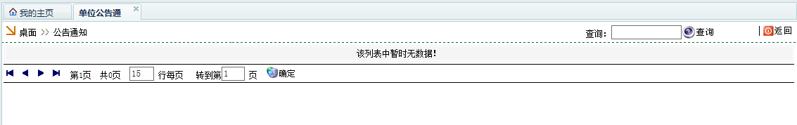
图3-1个人中心页面
用户信息的获取可以通过微信接口获得，获取个人信息的主要关键代码如下：
SDLX.Common.PublicMethod.CheckSession();
SDLX.BLL.ERPGongGao MyModel = new SDLX.BLL.ERPGongGao();//读取公告信息表的信息
… … //初始化

3.3各模块的实现

3.3.1登录模块的实现
系统登录模块由于使用的是微信小程序作为客户端，不需要用户进行注册操作，可以直接使用微信账号登录，系统只需要获取用户授权，就可以对用户登录态进行记录，获取用户授权界面如图3-2所示。
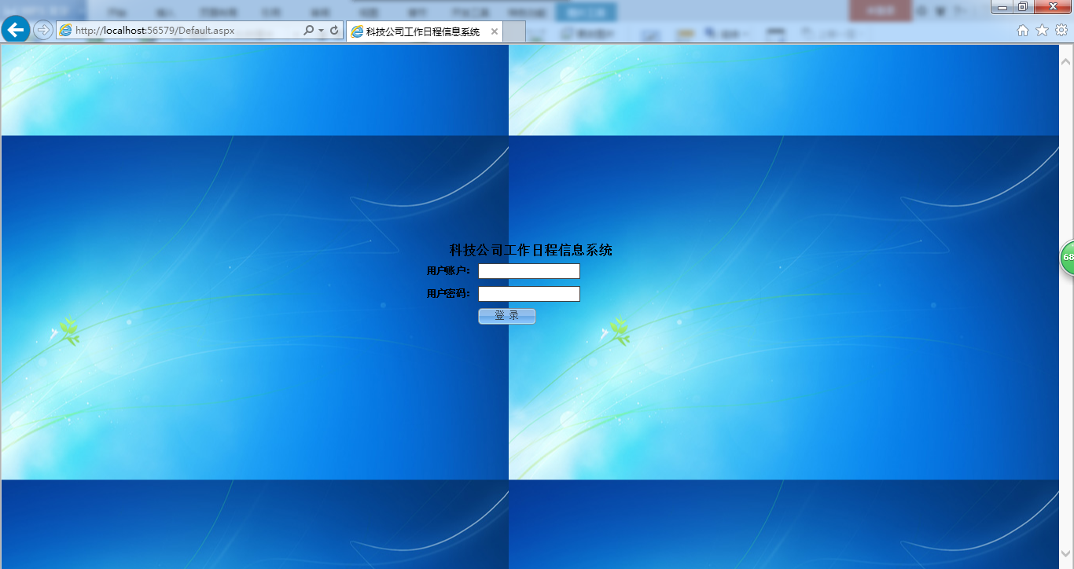
图3-2获取用户授权界面

登录系统的流程如图3-3所示。流程图说明了登录系统时，所经过的一些过程环节。

开始

登录系统
获取授权成功？
进入系统
结束

是
否

图3-3登录模块的程序流程图

确认用户授权的时候，在点击“确定”按钮后，系统验证相应的微信账号，当数据库中已有这个账号时，返回用户的详细信息，不存在时调用微信获取用户信息接口，将返回的信息保存到数据库。登录模块的主要关键代码如下：

DataRow MyDataRow = "… …"; //查询用户账号是否正确的SQL语句
… …
if (SDLX.Common.DataValidate.ValidateDataRow_S(MyDataRow, "IfLogin").Trim()==
"是") //用户账号和密码正确，且允许登录时，可以登录
{
… … //把用户账号信息保存在session对象中
System.Web.HttpContext.Current.Response.Redirect("Main/Main.aspx"); //跳转到系统主页
}

3.3.2管理员模块的实现
管理员主要功能有：管理部门信息、用户信息和角色信息，对考勤信息的设置进行修改，发布公告通知。
- 部门信息管理。当科技公司不断壮大发展时，公司的部门就会在原有的部门基础上增加另外的新部门并写入相关信息，这是对一个公司能够不断发展的必要要求。添加部门和相关信息的页的视图如图3-4所示。
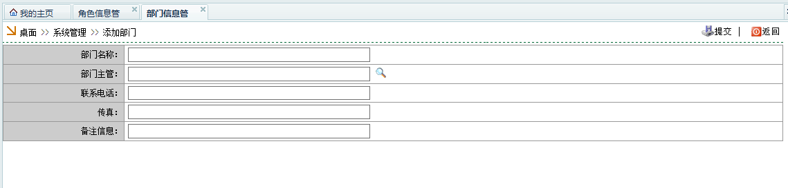
图3-4添加部门页的运行结果界面

添加部门是管理员使用的功能，添加时，已有的部门不能重复添加，否则会提示错误，然后填写部门主管和联系电话等其它一些相关的信息。添加部门信息的主要关键代码如下：
if(SDLX.Common.PublicMethod.IFExists("BuMenName","ERPBuMen",0,this.TextBox1.
Text) == true) //没有该部门存在
{
… … //写入部门的信息
}
else //部门存在，提示更换名称
{
SDLX.Common.MessageBox.Show(this, "该部门已经存在，请更换名称！");
}

- 用户信息管理。科技公司中，因为工作的需要，就会有公司内部人员的调整和新人员的入职，这是由公司发展的需要决定的。当出现公司内部人员的调整时，其信息便需要修改；若有新人员入职时，则便加入该人员的相关信息。
- 用户信息修改页。修改用户相关信息的视图如图3-5所示。
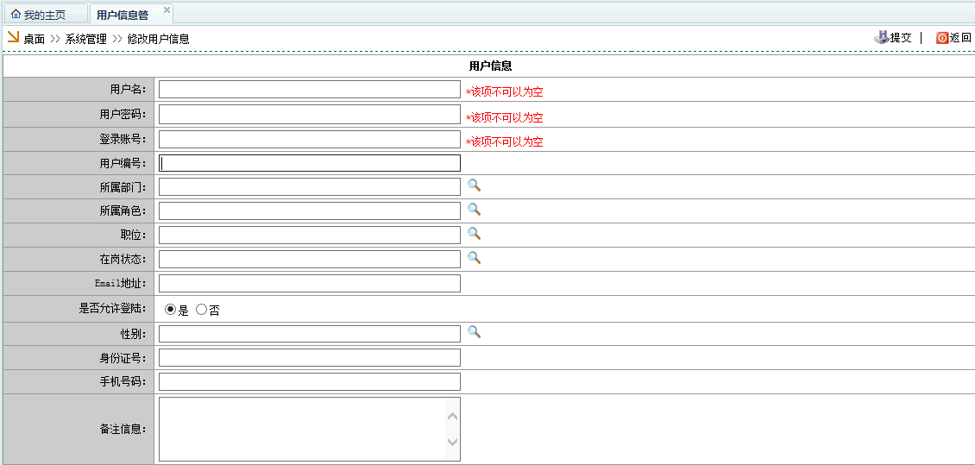
图3-5修改用户信息页的运行结果页面

当需要修改用户信息时，用户名是必填的，若没有填写而空时，会提示“该项不可以为空空”，从而产生错误提示。同样的，用户密码和登录账号也是不可以为空的，当为空时也会有错误提示。用户信息修改页的主要关键代码如下：
if(SDLX.Common.PublicMethod.IFExists("TrueName","ERPUser",int.Parse(Request.QueryString["ID"].ToString()), this.TextBox3.Text) == true) //用户存在
{
SDLX.BLL.ERPUser MyBuMen = new SDLX.BLL.ERPUser();//获取用户信息
… … //写入用户的信息
SDLX.Common.MessageBox.ShowAndRedirect(this, "用户信息修改成功！", "SystemUser.aspx"); //提示修改成功，并进行页面重定向
}

- 用户信息添加页。添加用户信息界面的视图如图3-6所示。
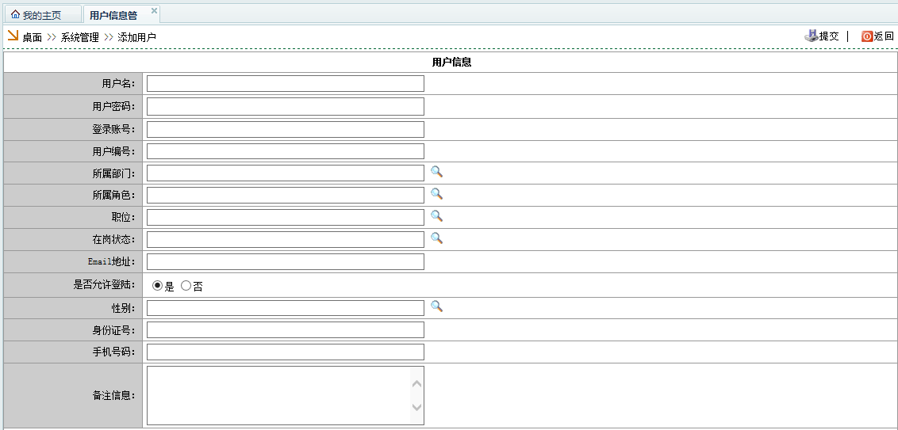
图3-6添加用户信息页的运行结果视图

当有新员工入职时，需要为该员工添加用户信息，一个新用户的用户名、用户密码和登录账号是必不可缺的，所以当没有填入这三项信息时，添加新用户将会失败。添加用户信息页的主要代码如下：
if (SDLX.Common.PublicMethod.IFExists("TrueName", "ERPUser", 0, this.TextBox3.Text) == true)
{
SDLX.BLL.ERPUser MyBuMen = new SDLX.BLL.ERPUser(); //获取用户信息
… … //写入用户的信息
SDLX.Common.MessageBox.ShowAndRedirect(this, "用户信息添加成功！", "SystemUser.aspx"); //提示修改成功，并进行页面重定向
}

- 角色信息管理。系统中，经理和一般员工是无法查看到系统权限的分级的，只有管理员可以查看到系统的权限分级，角色信息查看界面的视图如图3-7所示。
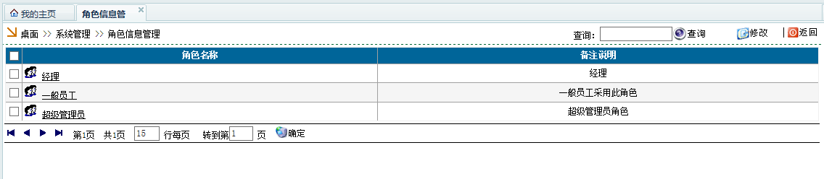
图3-7角色信息查看页的运行结果界面

当管理员查看系统的权限分级时，输入相关角色名称进行查询，可以查看到从数据库中读取的对应角色信息表中的角色名称和备注说明。该过程实现的主要关键代码如下：
//读取角色信息表中对应的信息，并绑定
SDLX.BLL.ERPJiaoSe MyModel = new SDLX.BLL.ERPJiaoSe();
GVData.DataSource = MyModel.GetList("… …");//读取角色信息
GVData.DataBind();

- 考勤管理。当公司的上下班时间有所改动时，便需要对对考勤时间的设置进行修改，这一功能是由管理员使用的，也是唯一改变考勤时间的方法，页面运行结果视图如图3-8所示。
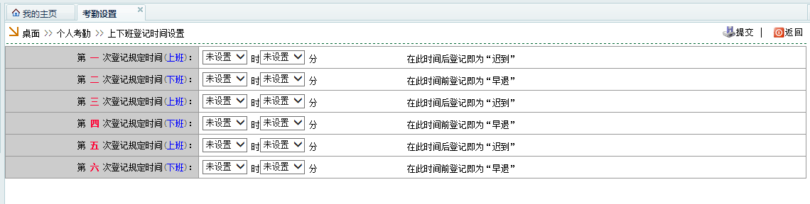
图3-8考勤时间设置修改页的运行结果界面

一天共有六次的上下班登记时间，包括早上的上下班、下午的上下班，如果晚上有加班，则第五第六次登记便是加班时的上下班时间。考勤时间设置修改页的主要关键代码如下：
SDLX.BLL.ERPKaoQinSetting Model = new SDLX.BLL.ERPKaoQinSetting();
Model.ID = int.Parse(SDLX.DBUtility.DbHelperSQL.GetSHSLInt("select top 1 [ID] FROM ERPKaoQinSetting"));//获取考勤设置表的首行首列
… … //设置新的考勤时间
SDLX.Common.MessageBox.ShowAndRedirect(this, "考勤时间设置成功！", "KaoQinSetting.aspx"); //提示设置成功，并跳回设置页面

- 发布公告信息。管理员能够添加相关公告通知，添加相关公告通知的视图如图3-9所示。
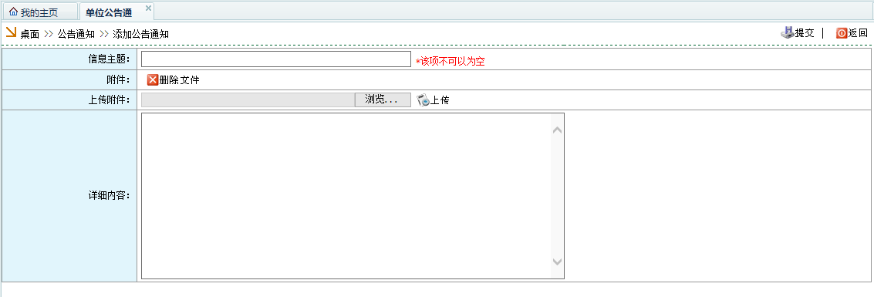
图3-9公告信息添加页的运行结果界面

添加、发布公告通知后，公司人员能够查看，这使到通知能够及时传递。添加发布信息时，信息主题不能为空，否则不可以添加。添加发布公告信息页的主要关键代码如下：
SDLX.BLL.ERPGongGao Model = new SDLX.BLL.ERPGongGao();//读取公告表的对应信息
… … //添加公告信息
SDLX.Common.MessageBox.ShowAndRedirect(this, "公告通知信息添加成功！", "GongGao.aspx?Type=" + Request.QueryString["Type"].ToString());//提示添加公告信息成功，并进行页面重定向

3.3.3经理模块的实现
经理主要功能：工作日程计划安排与管理，查看考勤信息，进行流程审批，查看员工的工作项目汇报情况，进行绩效管理，管理上传共享文件。
- 工作日程计划安排与管理。经理能够制定发布相关的工作日程的计划安排，工作日程计划安排页的视图如图3-10所示。
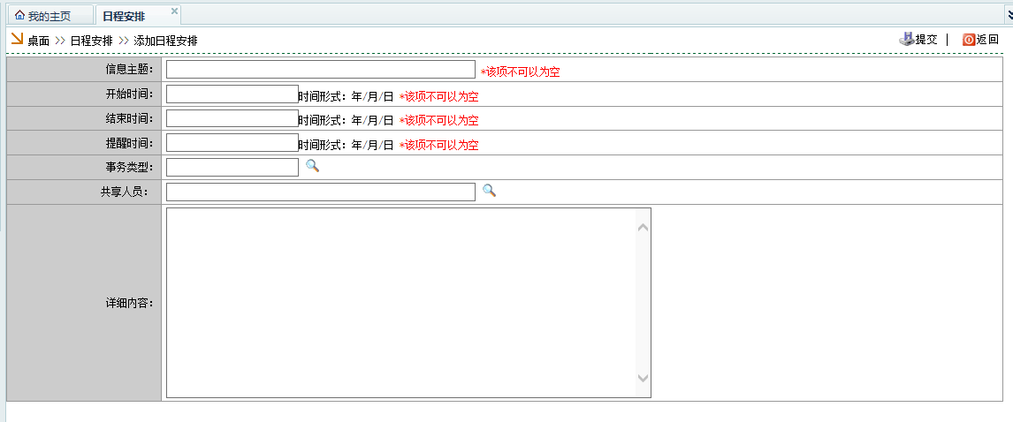
图3-10工作日程计划安排添加页的运行结果界面

工作日程的计划安排是给经理使用的，安排的信息主题、什么时候能够开始、什么时候能够结束以及什么时候需要提醒的框中不能为空，为空时不能提交。经理发布了工作日程计划安排之后，员工可以看到，这样大大方便了科技公司工作的进行。添加发布工作日程的相关计划安排的主要代码如下：
SDLX.BLL.ERPAnPai Model = new SDLX.BLL.ERPAnPai();
… … //添加工作日程计划安排
SDLX.Common.MessageBox.ShowAndRedirect(this, "日程安排信息添加成功！", "RiCheng.aspx"); //提示设置成功，并跳转页面

- 查看考勤信息。经理可以查看公司员工每天的考勤信息。查看考勤信息页的运行结果视图如图3-11所示。
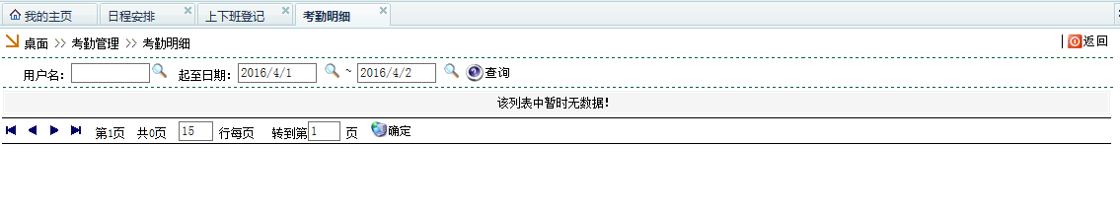
图3-11考勤信息查看页的运行结果界面
查询可以通过直接输入用户名和选择用户进行查询，还能选择一段时间，可以看到每天的考勤情况。该过程实现的主要关键代码如下：
//读取考勤表中的信息，并绑定在GridView控件上
SDLX.BLL.ERPKaoQin MyModel = new SDLX.BLL.ERPKaoQin();
GVData.DataSource =MyModel.GetList("… …"); //获取考勤表的信息
GVData.DataBind();

- 流程审批。审批部门下属的事假登记。流程审批页运行结果视图如图3-12所示。
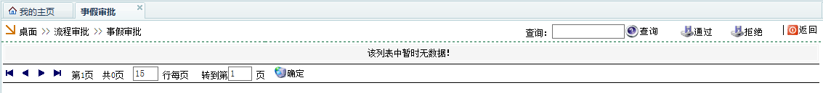
图3-12流程审批页的运行结果界面

流程审批的过程中，如果了解到员工的请假申请及理由是合理以及真实的，就审批通过，否则的话就拒绝员工的请假申请。流程审批页的主要关键代码如下：
//通过审批
string IDlist = SDLX.Common.PublicMethod.CheckCbx("… …");
if (SDLX.DBUtility.DbHelperSQL.ExecuteSQL("update ERPDengJi set StateNow='通过'
where ID in (" + IDlist + ")") == 1)
{
DataBindToGridview();
}
//拒绝审批
string IDlist = SDLX.Common.PublicMethod.CheckCbx(this.GVData, "CheckSelect",
"LabVisible");
if (SDLX.DBUtility.DbHelperSQL.ExecuteSQL("update ERPDengJi set StateNow=
'未通过' where ID in (" + IDlist + ")") == 1)
{
DataBindToGridview();
}

- 对员工工作项目进行管理。经理能够查看员工上传的工作项目汇报，其运行结果界面如图3-13所示。
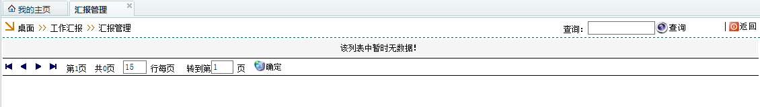
图3-13查看工作项目汇报页的运行结果界面
通过工作项目汇报，能够让经理更好地了解下属的工作项目的进展。可以通过查询汇报主题来进行查看，查看工作项目汇报页的主要关键代码如下：
SDLX.BLL.ERPHuiBao MyModel = new SDLX.BLL.ERPHuiBao();
GVData.DataSource = MyModel.GetList("… …"); //读取汇报主题
GVData.DataBind();

- 绩效管理。经理能够根据考核项目对员工的相关绩效进行评分。绩效管理页的运行结果视图如图3-14所示。
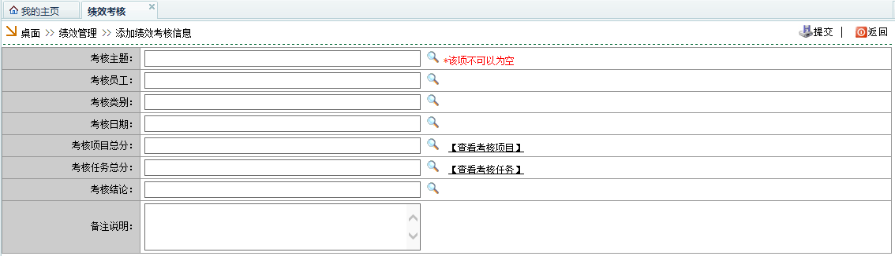
图3-14绩效管理页的运行结果界面
经理进行考核评分，添加绩效考核信息时，考核主题不能为空，否则不能添加，而绩效考核信息一旦添加了，就不能修改。添加绩效管理页的主要关键代码如下：
SDLX.BLL.ERPKaoHe Model = new SDLX.BLL.ERPKaoHe();
… … //写入考核信息
SDLX.Common.MessageBox.ShowAndRedirect(this, "绩效考核信息添加成功！", "KaoHe.aspx"); //提示已添加，并跳转页面

- 文件管理。经理可以给公司人员添加共享文件，给他人一起共享。添加文件来共享页的运行结果视图如图3-15所示。
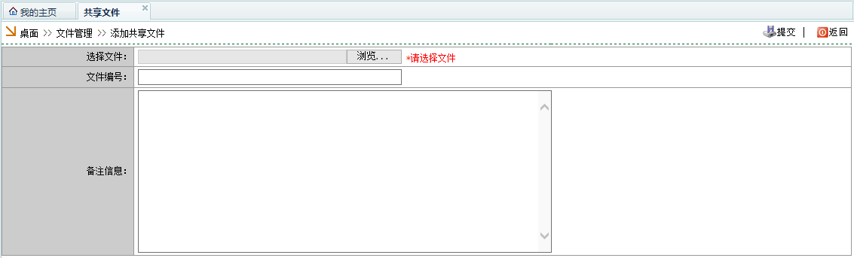
图3-15共享文件添加页的运行结果界面

当经理有好的文件，便可以共享给他人。上传共享文件时，在添加文件的文本框中不能直接输入信息，需要点击“浏览”按钮来选择本地的文件，只有扩展名为“.doc”、“.xls”和“.ppt”的文件可以上传。添加共享文件页的主要关键代码如下：
string FileNameStr = SDLX.Common.PublicMethod.UploadFileIntoDir(this.FileUpload1, DateTime.Now.Ticks.ToString()+System.IO.Path.GetExtension(FileUpload1.PostedFile.FileName));//获取文件路径
if (FileNameStr.Trim().Length > 0)
{
SDLX.BLL.ERPFileList MyModel = new SDLX.BLL.ERPFileList();//读取文件表信息
… … //初始化
try
{
MyModel.FileType = "… …";
}
Catch //文件类型异常捕获
{ }
… … //写入文件信息
SDLX.Common.MessageBox.ShowAndRedirect( "… …");//添加文件成功，并进行页面重定向
}

3.3.4一般员工模块的实现
一般员工主要功能：登记、查看考勤信息，查看流程审批，查看绩效考核，查看每天领导发布的日程情况，实时上传自己的工作报告和所做项目的文件，查看共享文件。
- 登记、查看考勤情况。一般员工可以进行上下班登记和请假登记登记，并且进行查看考勤信息，但是不能修改。
- 上下班登记。登记上下班的考勤时间。考勤记录上下时间页的运行结果视图如图3-16所示。
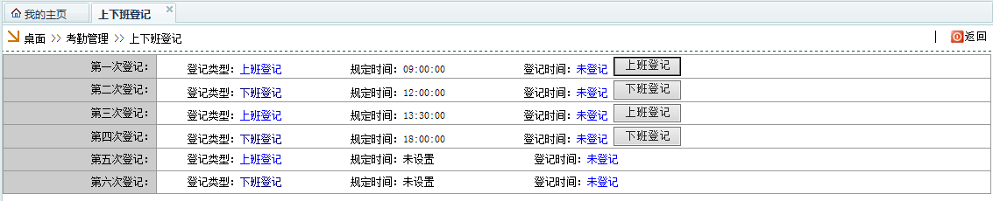
图3-16上下班登记页的运行结果页面

上下班登记的时间是按当前的时间进行登记的，当上下班时间还没设置时，不能进行登记；已经设置时，登记后会显示三个考勤结果情况。上下班登记页的主要关键代码如下：
//获得Button的参数值
string arg = ((Button)sender).CommandName.ToString();
SDLX.DBUtility.DbHelperSQL.ExecuteSQL("… …");//登记考勤时间
Response.Write("<script>alert('考勤时间已登记！');window.location=
'../HR/ShangXiaBanDengJi.aspx'</script>");//提醒考勤时间已登记，并进行页面重定向

- 请假登记。填写事假登记，进行提交，经理审批。请假登记页的运行结果界面如图3-17所示。
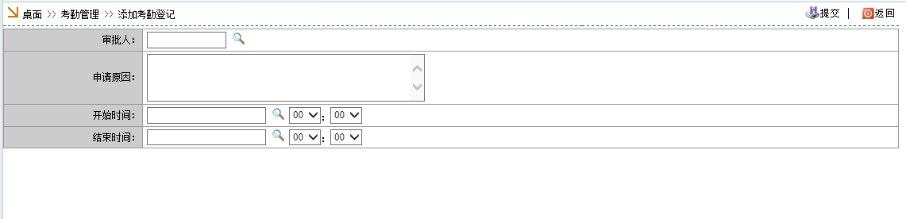
图3-17请假登记页的运行结果界面

添加登记的时候，审批人必须填写，并且请假的开始、结束时间和申请原因也是要注明的，这样审批人才可以进行合理的判断和审批。请假登记页的主要关键代码如下：
SDLX.BLL.ERPDengJi Model = new SDLX.BLL.ERPDengJi();
Model.UserName = SDLX.Common.PublicMethod.GetSessionValue("UserName");//读取申请人用户名
… … //写入请假登记信息
SDLX.Common.MessageBox.ShowAndRedirect(this, "考勤登记信息添加成功！", "DengJi.aspx?TypeName=" + Request.QueryString["TypeName"].ToString());
- 查看流程审批。查看流程审批页的功能是让员工可以查看关于请假的审批结果。查看流程审批页结果视图如图3-18所示。
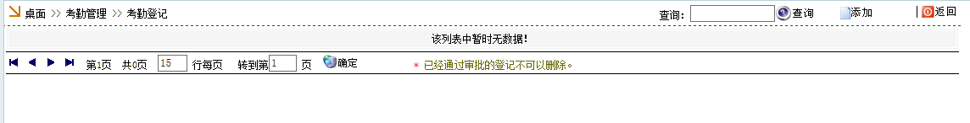
图3-18查看流程审批页的运行结果界面

员工需要提交请假申请之后，经理进行审批，员工就可以看到登记的审批状态，但是审批不能删除。查看流程审批页的主要代码如下：
SDLX.BLL.ERPDengJi MyModel = new SDLX.BLL.ERPDengJi();
GVData.DataSource = MyModel.GetList("… …"); //读取登记信息及审批状态
GVData.DataBind();

- 查看绩效考核。员工可以查看到绩效的考核。其运行结果视图如图3-19所示。
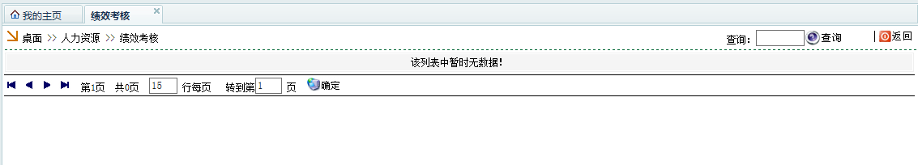
图3-19查看绩效考核页的运行结果界面

员工查询绩效考核，能够根据考核主题来查询，根据主题还可以查看到相关的结论和分数等等信息。查看绩效考核页的主要关键代码如下：
SDLX.BLL.ERPKaoHe MyModel = new SDLX.BLL.ERPKaoHe();
GVData.DataSource = MyModel.GetList("… …"); //读取考核表的考核主题
GVData.DataBind();

- 查看工作日程安排。能够查看每天领导发布的工作日程安排。其运行结果视图如图3-20所示。
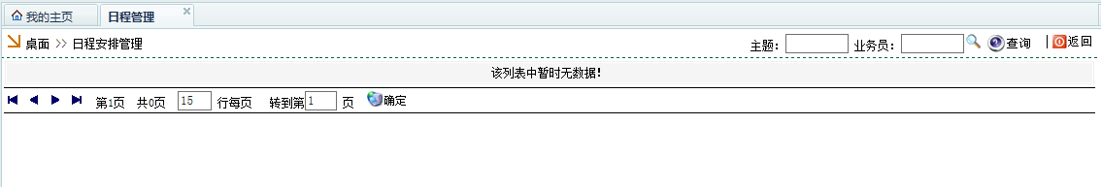
图3-20查看工作日程安排页的运行结果视图

员工查看工作日程安排，可以为自己的工作安排提供方便。工作日程安排查看页主要代码如下：
SDLX.BLL.ERPAnPai MyModel = new SDLX.BLL.ERPAnPai();
GVData.DataSource = MyModel.GetList("… …"); //获取安排表相对应的信息
GVData.DataBind();

- 工作汇报管理。实时上传自己的工作报告和所做项目的文件。添加工作项目文件页的运行结果视图如图3-21所示。
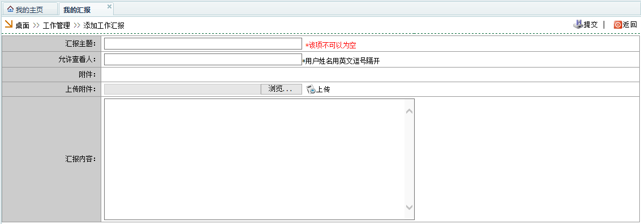
图3-21添加工作汇报页的运行结果界面

员工上传工作报告和所做项目的文件，可以让经理对员工的项目工作有所了解。上传汇报时，汇报主题不能为空，否则不能提交上传，输入允许查看人后只允许该人员查看，员工可以上传相应的文件附件和填写汇报内容，以进行相关情况的说明。添加工作汇报页的主要关键代码如下：
SDLX.BLL.ERPHuiBao Model = new SDLX.BLL.ERPHuiBao();
… … //填写工作汇报内容
SDLX.Common.MessageBox.ShowAndRedirect(this, "工作汇报添加成功！", "HuiBao.aspx");//提醒已添加，并跳转页面

- 查看共享文件。员工可以查看经理上传的共享文件。查看共享文件页的视图如图3-22所示。
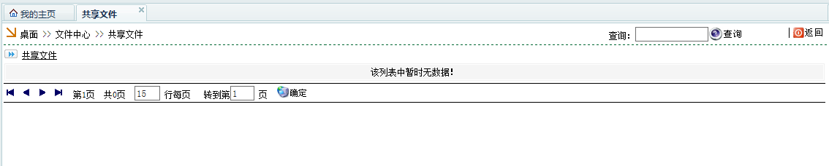
图3-22查看共享文件页的运行结果界面

员工能够看到经理上传的共享文件，也可以通过文件名查询来查找共享的文件，如此可以查看公司文件的分享，有利于公司的发展。查看已经被共享文件页的主要代码如下：
SDLX.BLL.ERPFileList MyModel = new SDLX.BLL.ERPFileList();
GVData.DataSource = MyModel.GetList("… …"); //获取文件名对应的信息
GVData.DataBind();

3.4小结
这一章通过对系统的设计分析，给出了系统的设计实现，包括各个模块的实现与核心代码。同时，系统设计的实现也说明了对系统的设计分析是切实可行的。

4系统测试
经过对系统的设计分析和设计实现之后，就能够得到相关的代码程序，然后就可以进行软件测试了^{[4]} 。在进行软件测试之前，很多地方可能会有错误和问题存在着，但在之前的工作中没有注意到它们，所以这就是对系统进行软件测试的必要性了。进行软件测试可以发现开发中的问题，能够更好地保证系统的使用质量。

4.1登录模块的测试
登录系统时，会有登录失败和成功两种可能。
- 当用户登录时，输入了不存在的用户账号信息时（如图4-1所示），系统会警告提示输入的用户账号不存在，点击“确定”按钮后，将会重定向回登录页面重新输入用户账号密码进行登录。
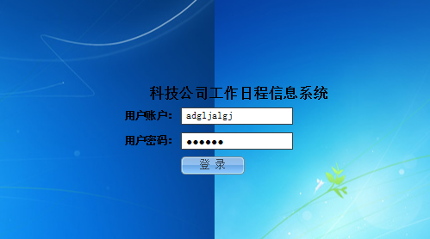
图4-1输入了不存在的用户账号登录页面

输入的账号不存在时的警告提示如图4-2所示。
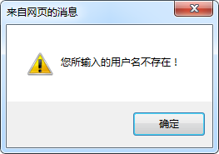
图4-2用户名不存在系统警告提示

输入的用户账号不存在时，重定向回登录页面重新输入用户账号密码进行登录。

- 当用户登录输入了正确的用户账号，但是密码错误时（如图4-3所示），系统会警告提示该用户名对应的密码错误，点击“确定”按钮后，将会重定向回登录页面重新输入用户账号密码进行登录。
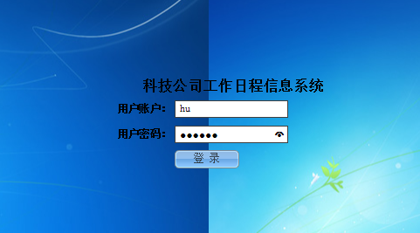
图4-3输入了错误密码的登录页面

输入密码错误时，系统会有如图4-4所示的用户密码错误警告提示。
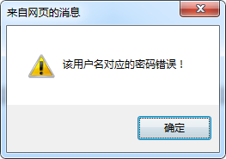
图4-4密码系统警告提示

输入密码错误时，将会重定向回登录页面重新输入用户账号密码进行登录。

- 当账号与密码输入无误时，就可以进入系统了，不同权限的用户在进入系统之后，将会有不同的操作。

4.2对系统管理员的测试
管理员进入系统之后的操作界面如图4-5所示。
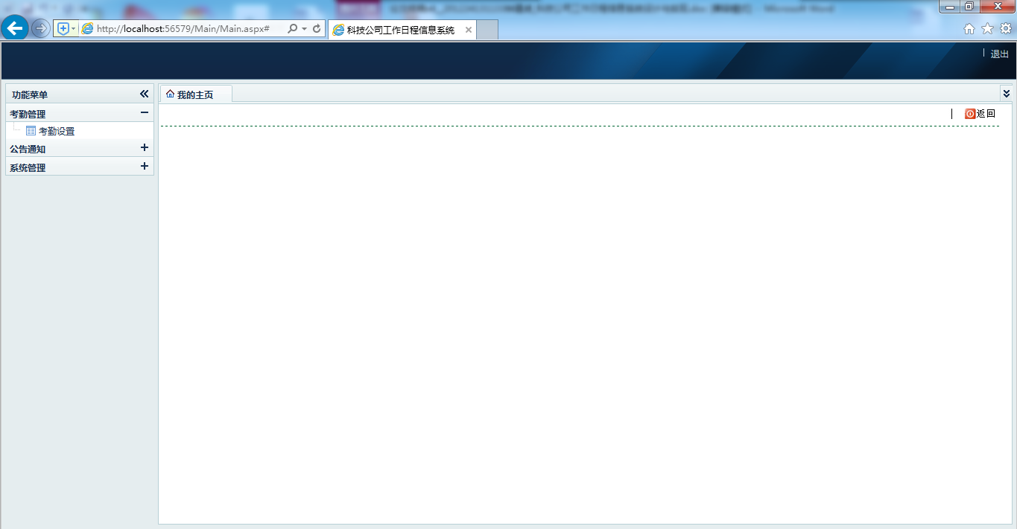
图4-5管理员管理界面

- 添加部门页。添加部门信息时，当部门名称为空时，或者部门已经存在时，则要求正确填写好才能添加成功，如图4-6所示。
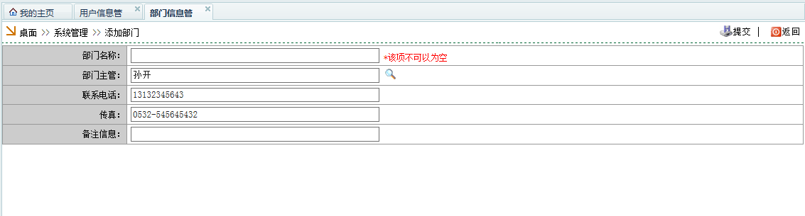
图4-6验证添加部门名称的页面

当要添加的部门是公司已经有的时候，就不可以再次添加，不然会有“该部门已经存在，请更换名称”的警告提示。
当正确填写了部门信息后，提交时会提示“部门信息添加成功”，依次正确添加好部门信息后的视图如图4-7所示。
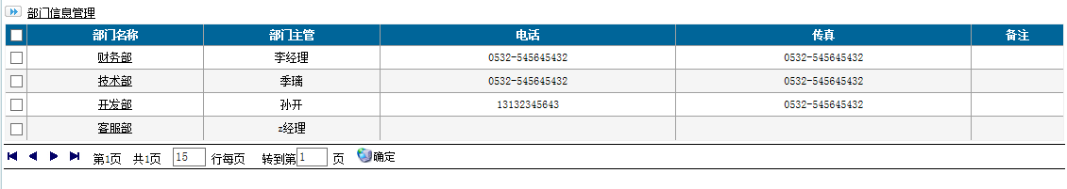
图4-7部门信息页面

- 用户信息添加页。添加用户信息时，用户名、用户密码和登录账号都不可以为空，否则不能添加，如图4-8所示。
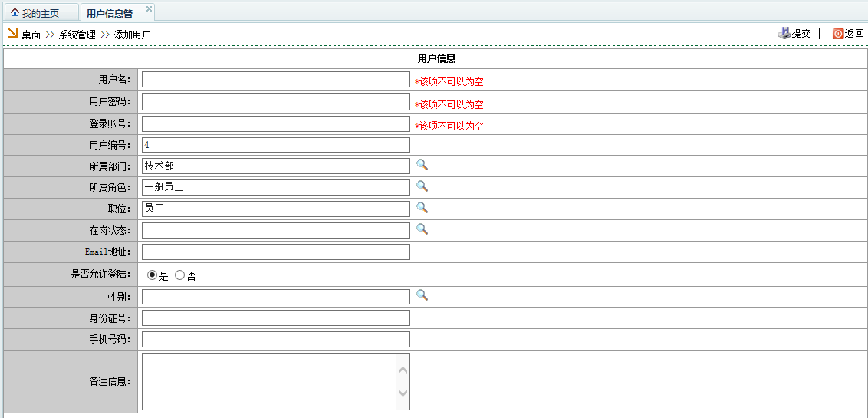
图4-8用户相关信息验证页面

当添加的用户是早已有的时候，会有改为其他用户名的警告提示。
登录账号是不能重复添加的，否则会弹出“该登录账号已经存在，请更换其他登录账号”的警告提示。
依次添加好用户相关信息后的视图如图4-9所示。
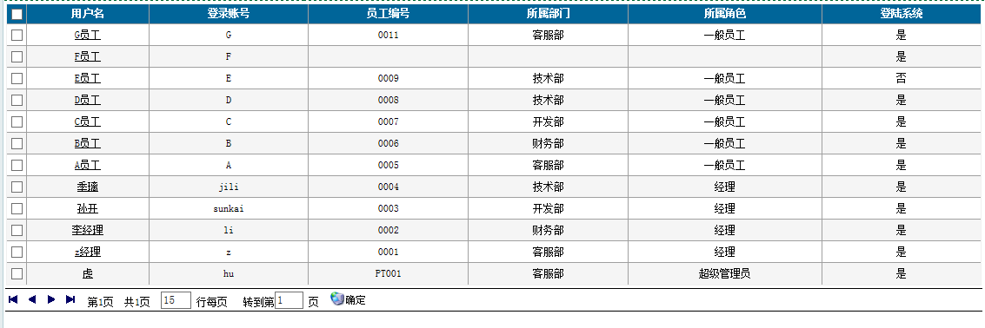
图4-9用户信息页面

- 用户信息修改页。当修改相关信息时，用户名、用户密码和登录账号为空，则不能添加，如图4-10所示。
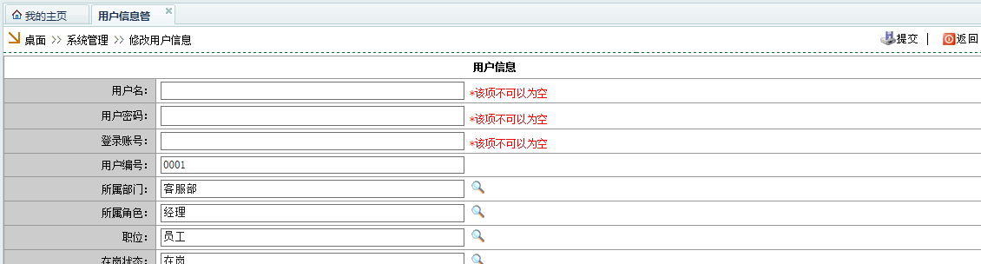
图4-10用户相关信息验证页面

当正确填写了用户的相关资料后就会弹“修改成功”的提醒。

- 角色信息查看页。角色信息页面显示了当前有什么角色，如图4-11所示。
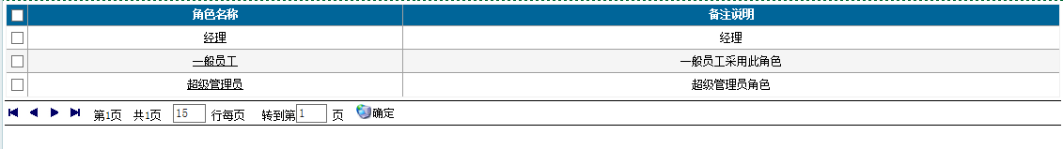
图4-11角色信息页面

角色信息可以通查询来查找到，例如查找角色名称为“经理”的视图如图4-12所示。
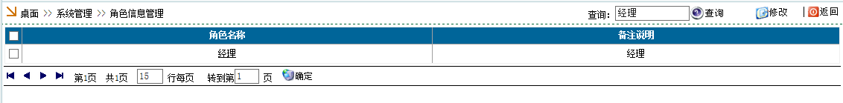
图4-12角色信息查询

- 考勤时间设置修改页。可以分别选择确定考勤登记时间，如图4-13所示。
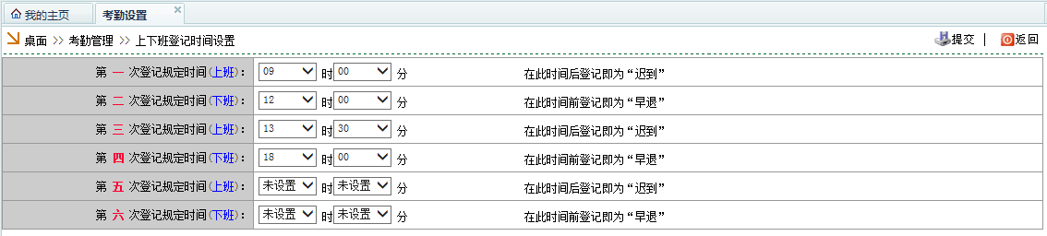
图4-13考勤时间设置页面

- 添加发布公告信息页。添加公告通知时，如果没有输入通知主题，即通知主题为空，则公告通知不能添加，如图4-14所示。
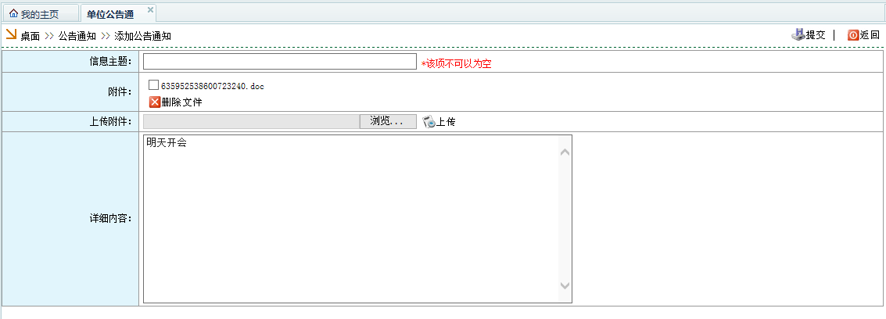
图4-14添加发布公告信息主题为空的验证页

当正确填写公告通知之后就会有如图4-15所以的关于公告通知成功添加的提示。
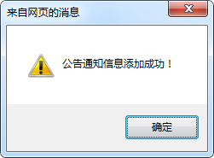
图4-15成功添加公告信息提示

4.3对经理的测试
当经理进入系统之后，经理操作的页面视图如图4-16所示。
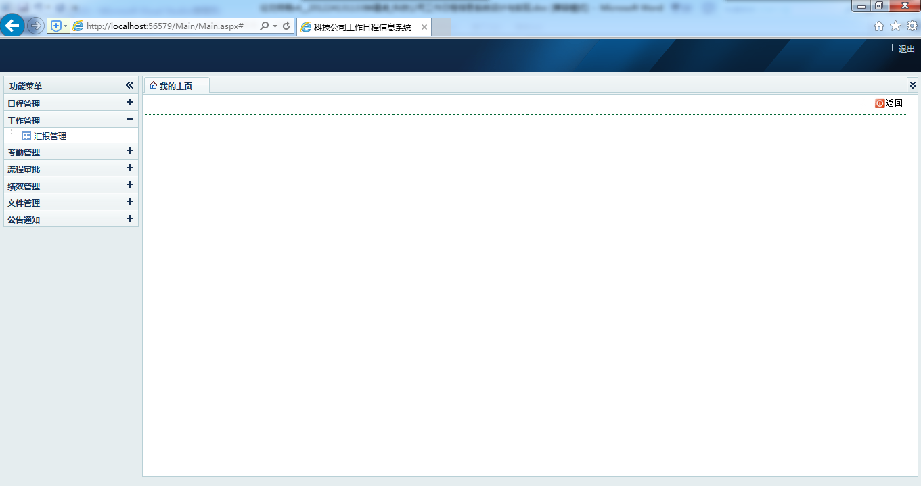
图4-16经理管理界面

- 添加发布工作日程计划安排页。经理添加发布工作日程计划安排时，其主题和起止时间不能为空，还要设置一个时间来进行提醒时间，否则不能添加成功，如图4-17所示。
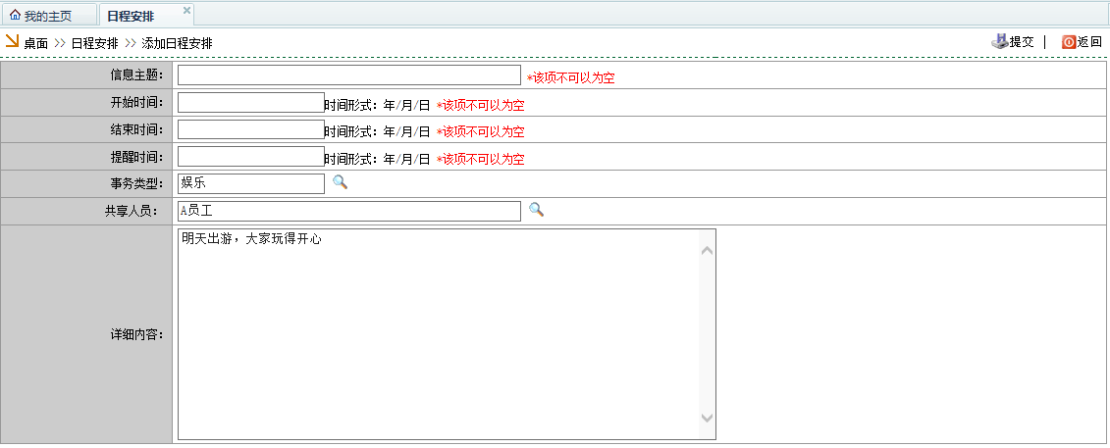
图4-17添加发布工作日程计划安排验证页面

依次正确添加好相关内容后，可以看到工作日程计划安排的视图如图4-18所示。
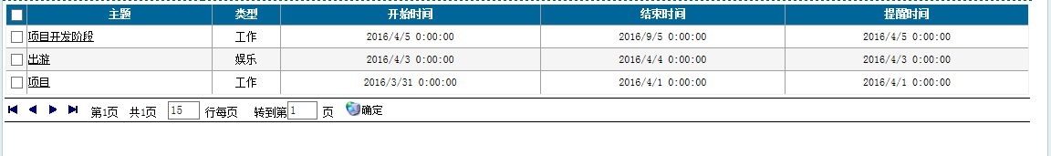
图4-18工作日程计划安排页面

- 考勤信息查看页。对相关的考勤信息进行查看，可以知道公司人员的上下班明细，如图4-19所示。
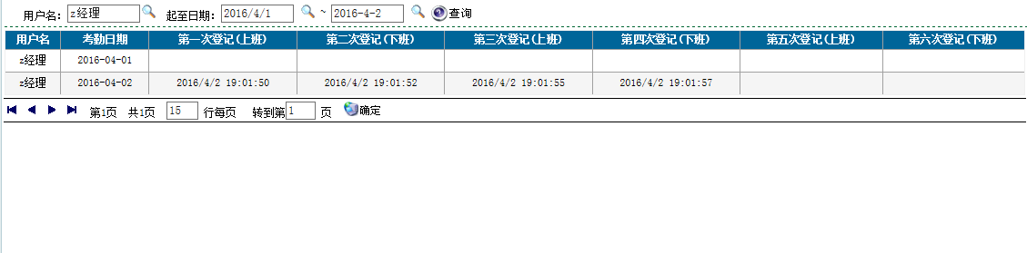
图4-19考勤信息进行查看页面

- 流程审批页。等待经理审批的请假的状态为“待批”，审批通过后状态为“通过”，审批没通过的状态为“未通过”，对员工请假信息进行审批如图4-20所示。
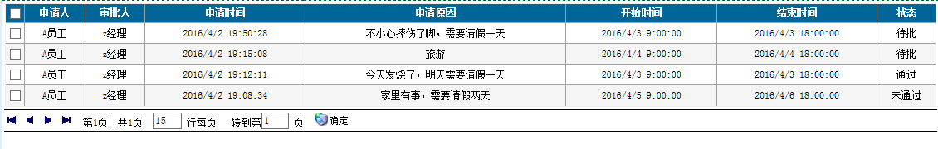
图4-20流程审批页面

- 添加绩效管理页。添加绩效考核信息时，考核主题不能为空，否则不能添加成功，如图4-21所示。
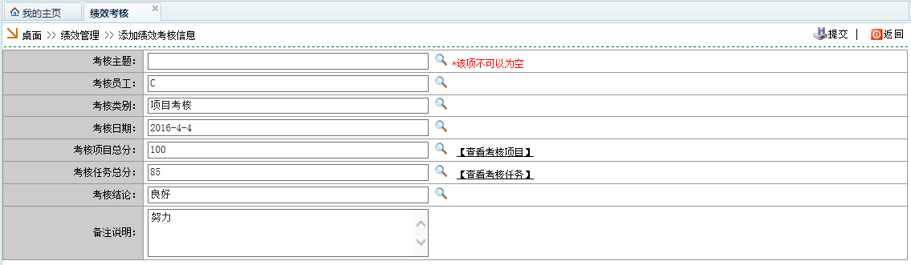
图4-21添加考核主题不能为空验证

当正确填写了绩效考核信息后，会有信息修改成功的提示，如图4-22所示。
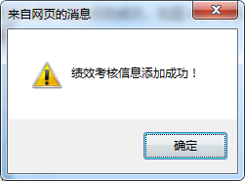
图4-22经理成功修改绩效考核信息提示

- 正确添加共享文件的视图如图4-23所示。
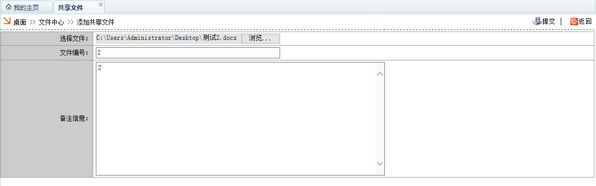
图4-23添加共享文件页面

允许上传的文件类型为“.doc”、“.xls”和“.ppt”，当上传的不是这些类型的文件时，会“不允许上传此类型文件！”的警告提示。
当正确填写添加文件信息，提示已经上传之后，可以看到上传文件的信息，如图4-24所示。
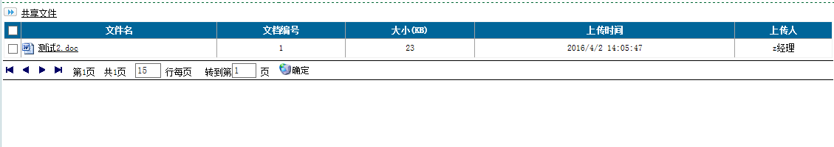
图4-24共享文件信息页面

4.4对一般员工的测试
拥有一般员工权限的用户在进入系统之后的相关页面操作视图如图4-25所示。
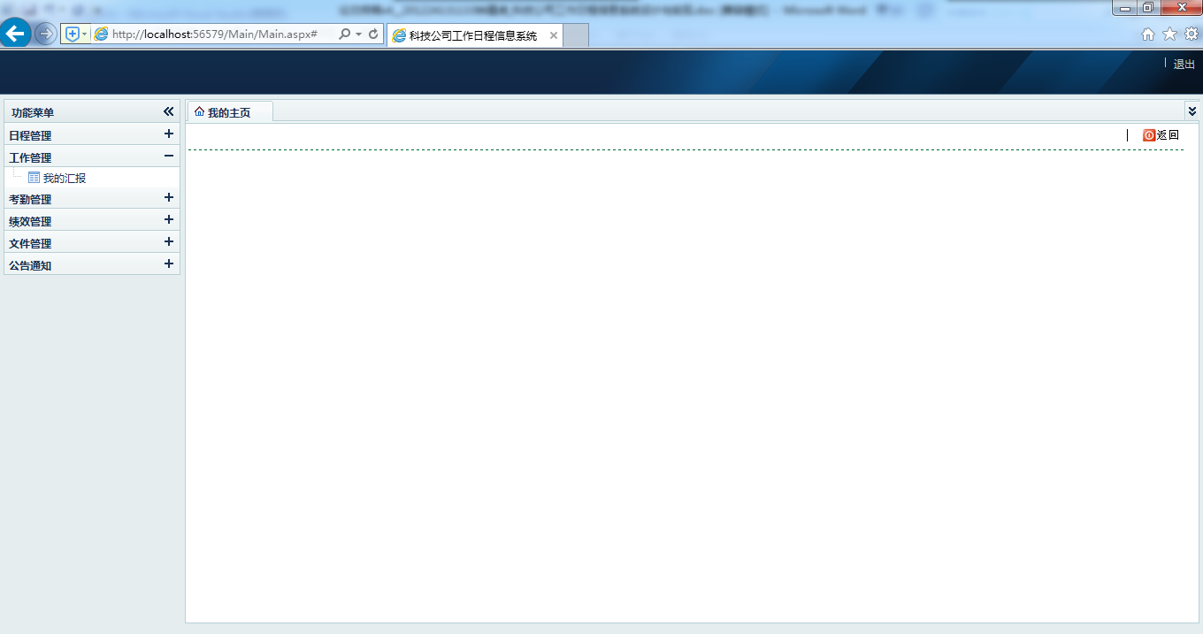
图4-25一般员工管理界面
- 上下班登记页。员工当天上下班，登记上下班时间，管理员没有设置的登记时间，不可以登记，如图4-26所示。
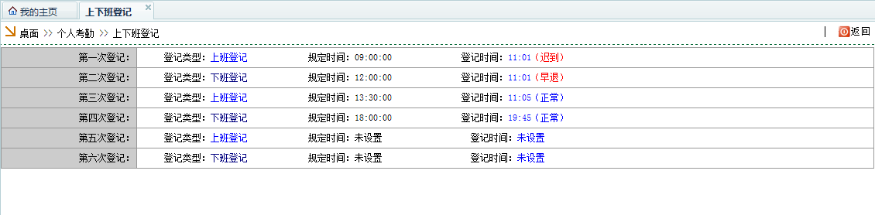
图4-26上下班时间登记页面

- 请假登记页。填写请假登记时，审批人不能为空，否则不能提交申请，如图4-27所示。
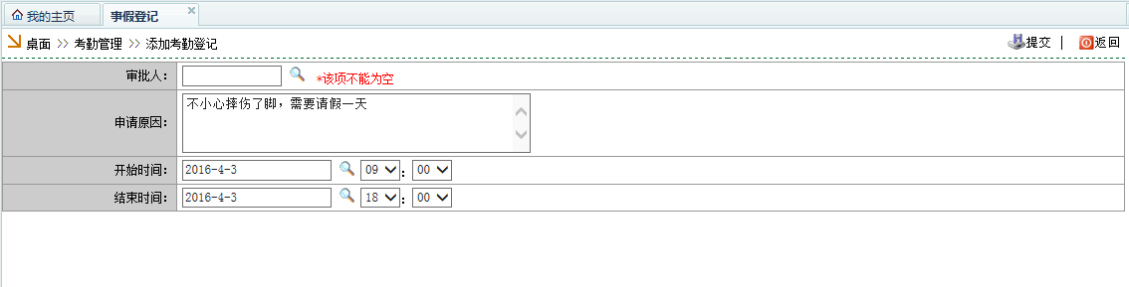
图4-27请假登记验证

正确填写登记后就会有如图4-28所示的关于登记成功的提示。
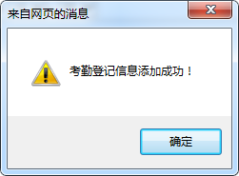
图4-28成功添加请假登记信息提示

- 查看流程审批页。请假登记提交给经理，经理审批之后，相关员工能够看到如图4-29所示的关于登记是不是被通过的视图界面。
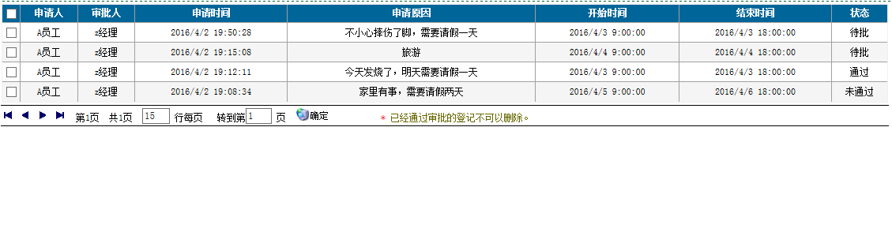
图4-29查看流程审批页面

- 查看绩效考核页。员工可以查看到绩效考核信息，如图4-30所示。
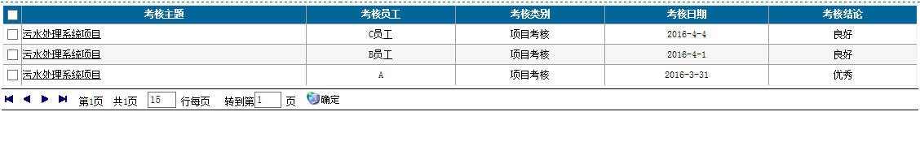
图4-30查看绩效考核页面

- 查看工作日程安排页。通过主题和业务员查找，员工能够查看工作日程计划安排，如图4-31所示。
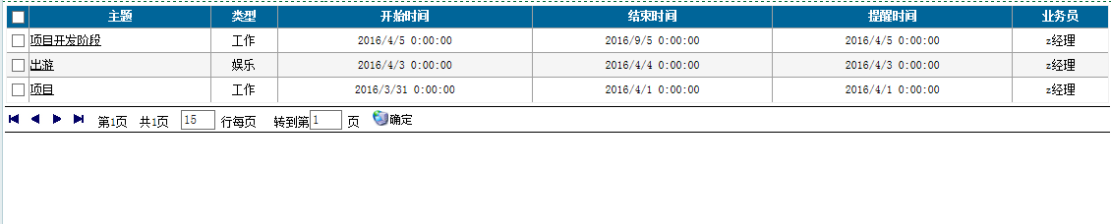
图4-31查看工作日程安排页面

- 查看共享文件页。查看共享文件时，能够通过输入其名字进行查找，如图4-32所示。
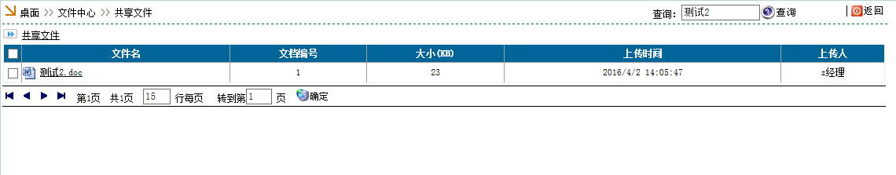
图4-32查看共享文件页面

4.5小结
通过以上步骤的测试和详细的修改之后，本系统没有发生错误，系统的功能可以满足用户的实际需求与应用。

5结论与展望
本系统实现了一个科技公司日常工作的各项预期功能。本系统给公司人员提供了人性化的操作界面，稳定安全。系统分为了五个功能模块，其中较有特色的功能是员工可以填写请假登记，并发送给经理，然后经理进行登记的流程审批，以确定是否批准员工请假，这减少了传统请假流程的工作，大大方便了公司对员工的管理。并且当有误操作时，本系统都会提示，如此能让用户更加容易使用系统。
当然，本系统还有做得不够的地方，例如：文件不能进行导出，不能查看到考勤信息的统计等。所以本系统还是有很多需要提高的地方，并且应通过在以后学习更多专业技术的方法，来让系统的功能更加完善。

参考文献
- 明日科技, 张跃廷, 王小科, 许文武. ASP.NET数据库系统开发案例精选 [M]. 北京: 人民邮电出版社, 2007: 12.
- 纪禹希, 黄盛奎. ASP.NET程序开发实用教程 [M]. 北京: 清华大学出版社, 2013: 26.
- 朱卫香, 张建. ASP.NET程序设计情境式教程（第2版） [M]. 01-01. 北京: 电子工业出版社, 2015: 前言.
- 钱乐秋, 赵文耘, 牛军钰. 软件工程（第2版） [M]. 北京: 清华大学出版社, 2014: 247.
- 飞思科技. .net数据库开发 [M]. 北京: 电子工业出版社, 2002: 1.
- 纪禹希, 黄盛奎. ASP.NET程序开发实用教程 [M]. 北京: 清华大学出版社, 2013: 5.
- 李林俊. 企业时间即时管理系统的设计与实现 [D]. 四川: 电子科技大学, 2013.
- 胡静韩, 英杰, 陶永才. ASP.NET动态网站开发教程（第二版） [M]. 北京: 清华大学出版社, 2009:2.
- 王小科, 刘莉莉. ASP.NET典型模块开发全程实录 [M]. 北京: 清华大学出版社, 2013: 193.
- 王珊, 萨师煊. 数据库系统概论 [M]. 北京: 高等教育出版社, 2013: 3-8.
- 姜桂洪, 张龙波, 张冬梅, 苏晶. SQL Server 2005数据库应用于开发（第二版） [M]. 北京: 清华大学出版社, 2013: 27-42.

致 谢
感谢肇庆学院四年来对我的辛勤培育！感谢所有的老师在大学四年里的栽培，让我懂得了许多计算机的知识和做人的道理。
并且我尤其要感谢我的指导老师朱俊岭老师，朱老师既亲切有耐心，又细心负责，虽然在教学任务繁忙的情况下，但是从课题的选择到项目的最终完成，朱老师都始终给予我细心的指导和不懈的支持，还抽出时间帮助纠正我在设计当中出现的问题，并耐心地为我的论文进行校正，更给了我很多重要的和有建设性的指导意见。本论文也正是在朱老师的亲切关怀和悉心指导下完成的。感谢您，朱老师！在此我谨向朱老师致以诚挚的谢意和崇高的敬意！
同时，我还要感谢父母在毕业设计和论文上对我的精神支持，使我更加地努力坚持；感谢在毕业设计和论文的过程中给予过我帮助的同学和朋友。毕业设计帮助我学到了更多的知识，在以后的工作生活中，我也同样会继续努力去学习新的知识。

